HZS主令恒力收绳闸门开度传感器 （21.0）

使用说明书

徐州海河水文设备有限公司
徐州市经济开发区

一、概述
HZS型主令恒力收绳闸门开度传感器，从内部拉出一根钢丝绳与被测闸门直接联结，闸门提升或下降时钢丝绳带动与编码器同轴的测轮旋转，使编码器与被测闸门同步转动，从而将被测闸门的启降转化为编码器轴的旋转，输出相应的位置信息。同时带动主令轴旋转，控制闸门开启、关闭的上、下限，从而达到了对被测闸门位移的实时测量同时控制闸门上、下限的目的。其内部的机械机构主要由恒力弹簧、弹簧轮、测轮、轮轴、齿轮箱、凸轮、限位开关等组成，下降过程由闸门拉动弹簧反绕，带动机械机构转动，上升则由反绕弹簧产生的力量带动机械转动、拉动钢丝绳上升。该传感器结构合理，安装简便、抗干扰能力强，分辨率高，量程大，寿命长，集检测与A/D转换为一体，有掉电后信号跟踪记忆功能。它能够长期用于被测件位移量的检测，并能保证性能的稳定可靠。适合对各类闸门(平板门、弧形门、人字门、门机、桥机等)的起吊高度进行测量，控制。是江河湖泊、水库、船闸、水电站、水文站、水厂及石油化工等行业理想测量与控制位移的传感器。
二、主要技术指标（光电绝对编码器，专利号：ZL 2010 2 0521497.9）:
1、检测量程：标准10米，非标定制
2、分辨率：1毫米。
3、测量系统误差：≤2cm
4、外形尺寸：长304mmx宽152mmx高212mm
5、底板安装固定孔：长275mmx宽120mm，4-M5x25螺钉
6、输出信号（可选）：A-4-20毫安；B-并行格雷码；M-RS485；S-串行SSI信号
7、工作电压:DC12V-24V
8、防护等级: IP63传感器等级IP65
9、行程开关容量耐压: 2A /250V
10、环境参数: 温度 -25℃～+80℃，相对湿度≤95%(RH40℃)

三、安装、调试步骤：
1、将闸门落到最下面
2、将本恒力收绳闸位计直立或侧立安装在适当的位置，将钢丝绳的出绳系在液压杆与闸门连接的位置或闸门上（尽量保证钢丝绳与液压杆保持平行）。（注意：钢丝绳最大可拉出长度不超过设计值，如果本传感器与钢丝绳系绳点距离较远可在钢丝绳末端加接相应长度的钢丝绳，以免拉断内部钢丝绳）
3、打开防尘罩
4、按住清零按扭3秒以上，此时上位的显示应该为0（21年以后改为绿色线和电源负短接3秒以上清零）；调整下限凸轮，使对应的下限限位开关刚好动作，轻轻固定下限凸轮固定螺钉，不要将螺钉拧得太紧；
5、提起闸门到随意的高度
6、比较闸门的实际高度与显示是否一致（不一致则检查钢丝绳是否平行、回收是否顺利等）
7、将闸门提升至最顶端时调整上限凸轮，使对应的上限限位开关刚好动作，轻轻固定下限凸轮固定螺钉，不要将螺钉拧得太紧
8、反复下降及提升闸门，检验行程开关动作点的准确性，如果动作点有误请重新调节凸轮，直至行程开关动作点准确再将凸轮固定螺钉拧紧。同时比较实际开度与输出的一致性
9、检测无误后将开关防尘罩安装好则安装调试工作完成

四、接线关系
1、编码器接线(线色又差异，实际接线以编码器标签为准)：
a、光电、磁电编码器接线（用不到的功能线忽略）：

电缆输出
注1：棕色线与GND短接三秒后脱离，改变原增量方向并清零
注2：绿色线与GND短接三秒后脱离，任意当前位置位0位置
注3：浅蓝色线与GND短接三秒后脱离，当前位置位4-20毫安输出的20毫安对应位置
注4：绿色线、浅蓝色线同时与GND短接3秒后脱离，波特率修改位9600。

Clock/Data--四线的RS422模式，±5V,
一对时钟触发、一对数据输出

芯缆颜色 | 信号输出
红色 | 10—30Vdc (工作电源)
黑色 | GND、4-20毫安输出-
紫色 | CLOCK+ (时钟正)
粉色 | CLOCK- (时钟负)
灰色 | DATA+ (数据正)
橘色 | DATA- (数据负)
黄色 | RS485A
白色 | RS485B
兰色 | 4-20毫安输出+
棕色 | 旋转方向（注1)
绿色 | 清零（注2)
浅蓝色 | 4-20毫安满度设置（注3)
b、8192并行格雷码：
19芯航空插头，1—114为数据从低到高D0-D13，19为公用线

2、行程开关接线关系：
两个微动开关对应两个凸轮，分别自定义为上、下限，每个开关有常开、常闭、公共点三个接线位置，根据线路需要选常开还是常闭。
五、安装示意图（液压和螺杆启闭机）：
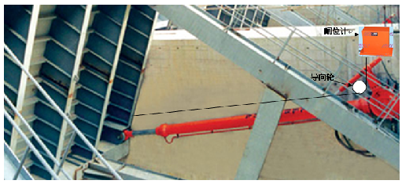
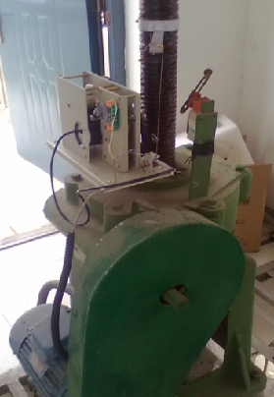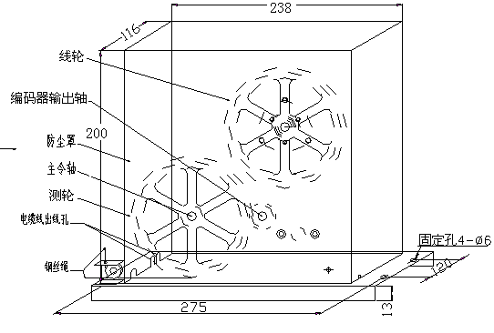

六、安装使用及注意事项：
1、切记：手动拉动钢丝绳时千万不要突然快速收回，否则有可能损坏内部恒力收绳机构。
2、属于高精度仪器，安装时严禁敲击和摔打碰撞。
3、接线务必正确。
4、在防尘罩内部尽量不要有多余的电缆线，以避免多余的电缆线妨碍传动机构正常运转。
5、注意钢丝绳出绳一定要绕过导向轮。
6、注意钢丝绳在拉出全程不可与其他部件有摩擦或刮蹭现象，以免影响钢丝绳的使用寿命。

七、定货需知：
1、量程 ：（ ）米
3、传感器出绳方向： □向上；□向下；□侧出绳
4、输出信号方式：□格雷码；□485；□4—20毫安；□SSI
5、钢丝绳拉出时闸门的动作方向：□上升；□下降
6、限位开关数：（）个
附：485口通信协议（读取部分）
485口通信协议MOD_HH采用Modbus通信协议(RTU方式)。海河设备作为从机。
数据字节格式：起始位 数据位 （无奇偶校验位） 停止位
1 8 1
波特率：9600(可设置)
功能码03：
利用Modbus通信协议的03功能码，读取传感器或显示器的数值（1个数值）。主机的命令格式是从机地址、功能码、起始地址、字节数及CRC码。从机响应的命令格式是从机地址、功能码、数据区及CRC码。数据区的数据是二进制码，二个字节，高位在前。CRC码都是二个字节，低位在前。
信息帧格式举例：
主机呼：
01 03 00 00 00 01 84 0A
站号 功能码 起始地址 读取点数 CRC校验码
低 高
从机答：
01 03 02 XX XX XX XX
站号 功能码 读单元字节 数据 CRC校验码
高(二进制)低
上面01,03,02,XX等均为一个字节。数据为两个字节，高位字节在前。每帧的开头和结尾至少有3.5个字节时间的间隔。用户在为主机编程时，除了站号（地址）和CRC校验码之外，其它字节的字符均采用上面的内容不变。主机格式中的读取点数可以为01也可以为02（02是为了兼容某些协议）。从机回答帧中的功能码（03）和读单元字节数（02）不变。CRC的检验内容包括从地址到CRC校验码之前的全部内容。

